Пример заполненного бланка уведомления о вручении

Лицевая сторона

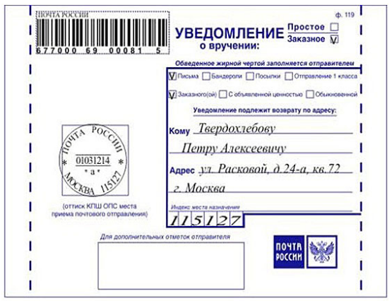

Оборотная сторона
